叮叮叮！2025年“青春惠集”寒假招生宣传活动来啦
惠州学院&梅县区高级中学寒招推文文稿
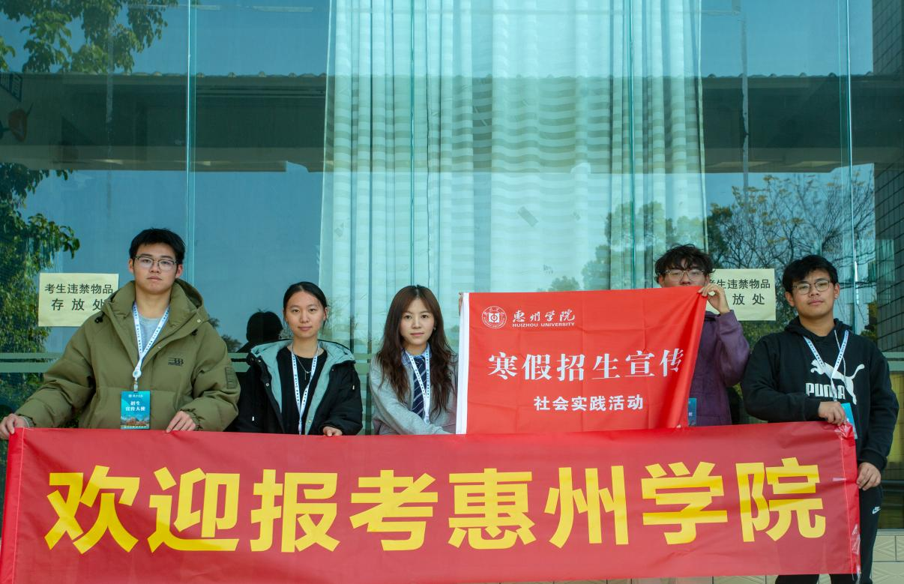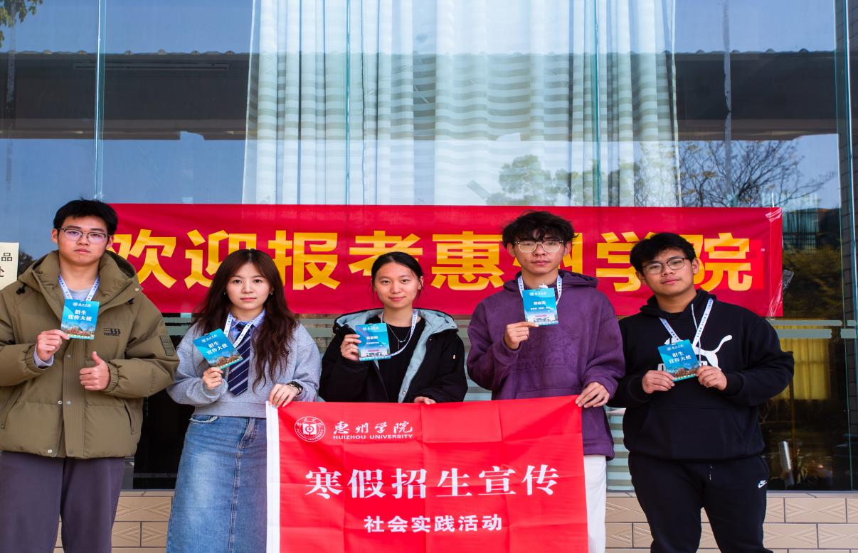

本次寒假，作为惠州学院的学子，我们积极响应学校号召，组成寒招团队回到各自的母校开展招生宣传活动。此次活动旨在向学弟学妹们介绍惠州学院的办学特色、专业优势、校园文化等，为他们的高考志愿填报提供参考，同时也希望激发他们的学习动力，树立明确的目标。我们团队成员来自不同专业，通过线上线下相结合的方式，努力完成此次寒招任务，为学校的招生工作贡献自己的力量。
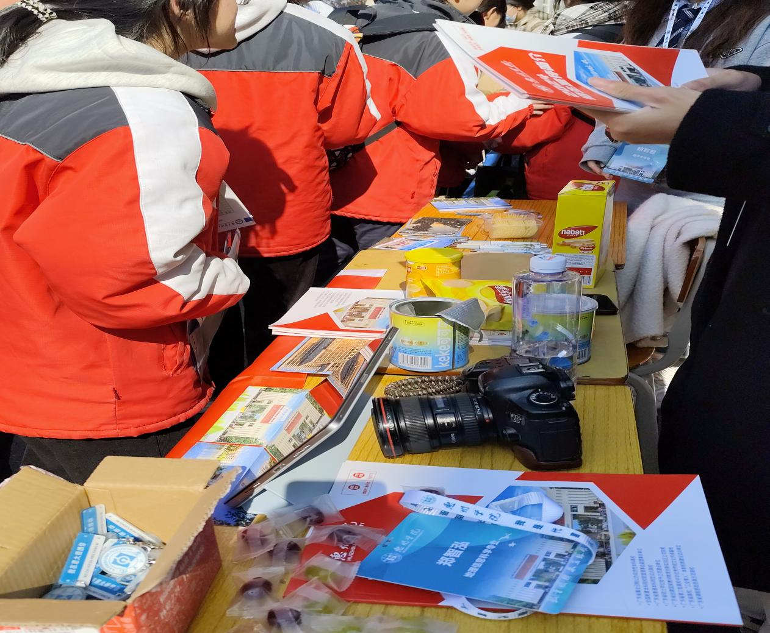

前期准备
资料收集与整理：我们从惠州学院招生官网、学校宣传册等渠道收集了大量关于学校概况、专业设置、历年录取分数线、校园生活等方面的资料，并进行了分类整理，制作成精美的宣传海报、宣传手册和 PPT，以便在宣传过程中能够全面、准确地向学弟学妹们介绍学校。
团队培训：通过会议的方式，团队成员共同学习了学校的招生政策、宣传重点以及沟通技巧。我们模拟了与学弟学妹们交流时可能遇到的问题，并进行了讨论和解答，确保每位成员都能熟练掌握宣传内容，以良好的状态应对宣传工作。联系母校：提前与高中母校的老师取得联系，说明我们的来意和活动计划，争取到了学校领导和老师的支持。他们为我们提供了宣传场地和时间安排，并协助我们通知了高三年级的学弟学妹们参加活动。
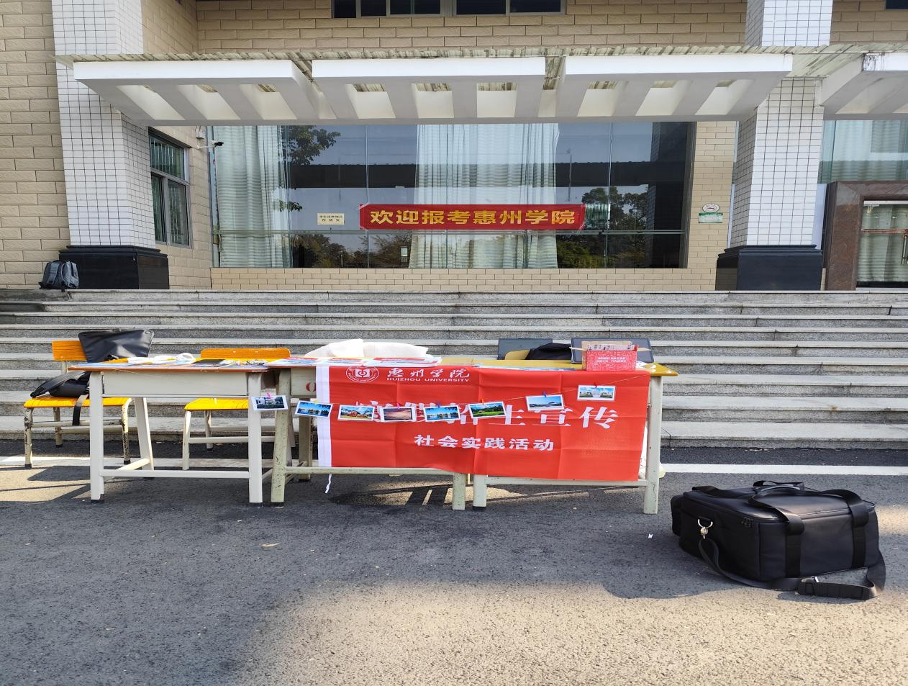
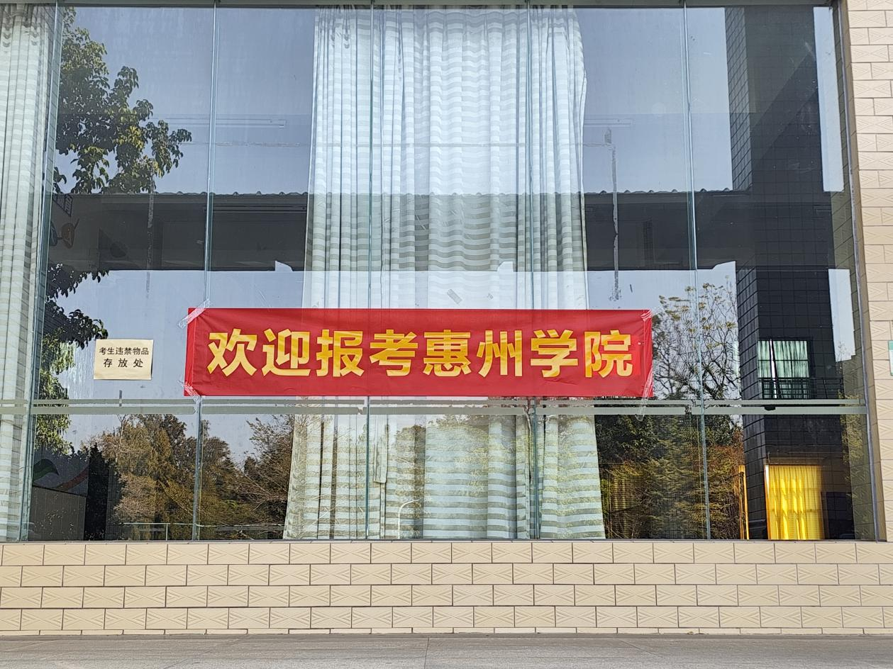

活动开展
线下宣传：在母校安排的时间里，我们走进高级中学校园，进行了面对面的宣讲。首先，通过播放精心制作的惠州学院宣传片，结合 PPT 详细介绍了学校的历史沿革、学科专业、师资力量、科研成果、校园文化以及就业前景等方面的情况。在摆摊过程中，我们穿插了自己在惠州学院的学习和生活经历，分享了一些有趣的故事和心得体会，引起了学弟学妹们的浓厚兴趣。最后，我们设置了互动环节，耐心解答了他们关于高考备考、志愿填报、专业选择等方面的疑问，鼓励他们积极报考惠州学院。
线上咨询服务：考虑到部分学弟学妹可能因时间冲突无法参加线下宣讲会，我们还建立了线上咨询群，将宣传资料分享到群里，并随时为群内的同学解答问题。在活动期间，我们每天都会安排专人负责关注群内消息，及时回复同学们的咨询，确保他们的问题能够得到及时解决。
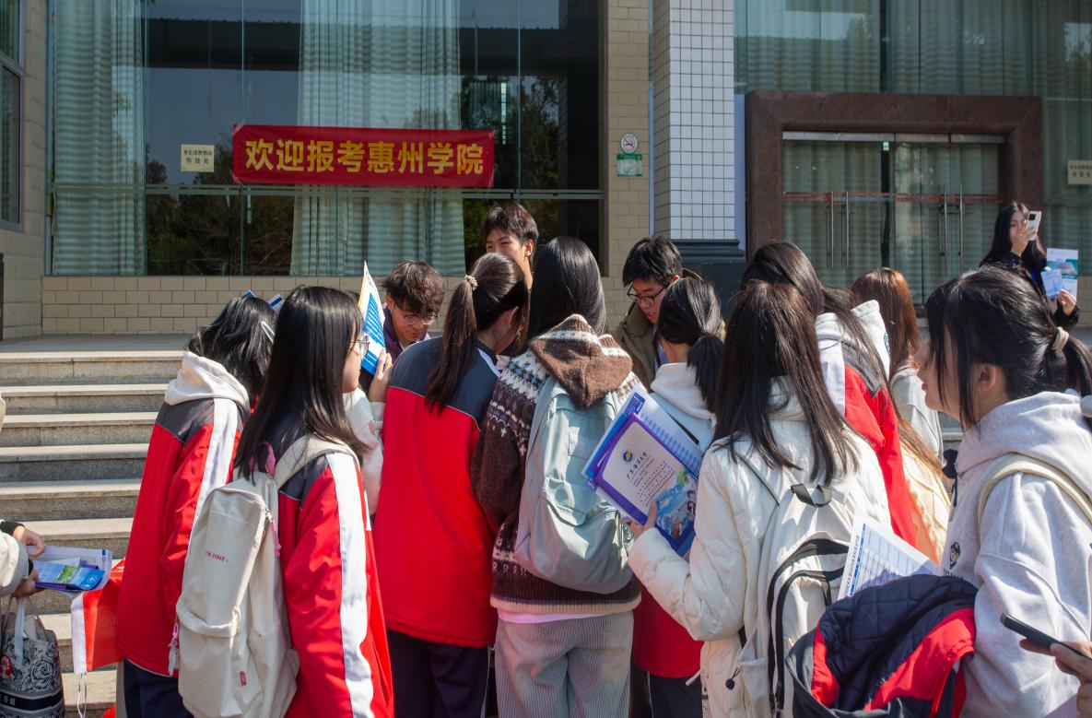
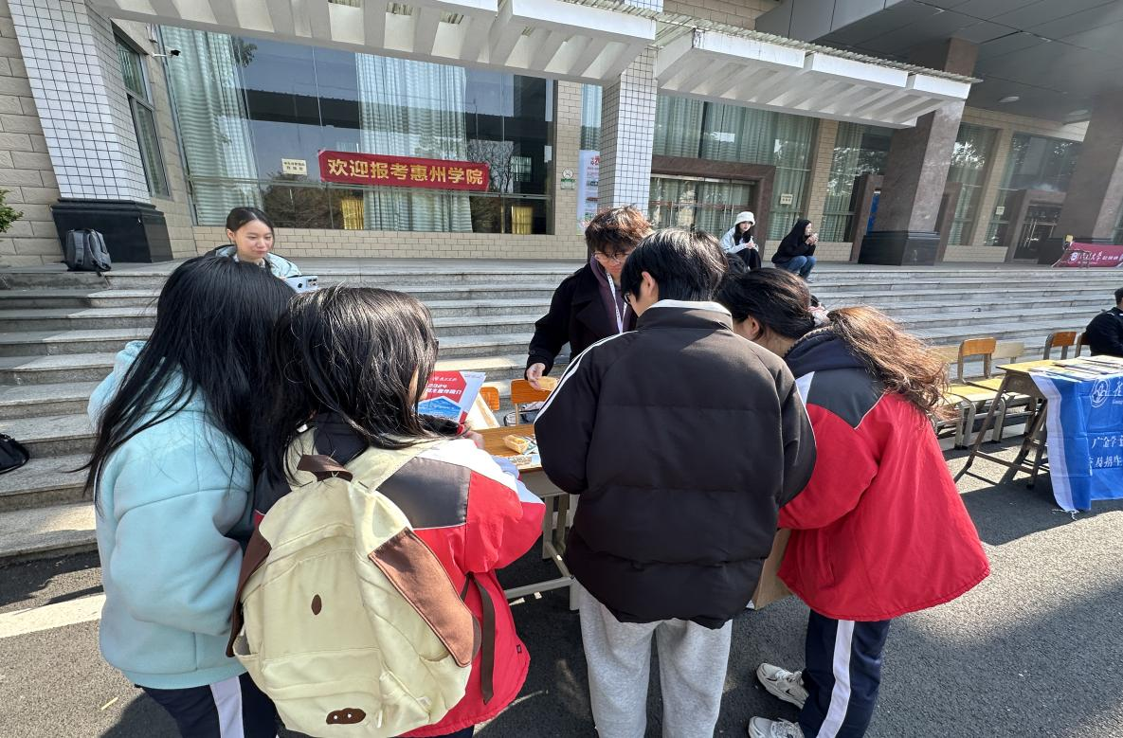
工作成果
学生反馈：通过与学弟学妹们的交流和互动，我们感受到了他们对惠州学院的浓厚兴趣。许多同学表示，在参加我们的宣传活动之前，对惠州学院了解较少，但通过这次活动，他们对学校有了更深入的认识，并且将惠州学院纳入了自己的高考志愿考虑范围。一些同学还向我们咨询了具体的专业课程设置和就业方向，表现出了强烈的报考意愿。
母校反馈：我们的寒招活动得到了高中母校老师的高度认可和好评。他们认为我们的活动不仅为学弟学妹们提供了有价值的信息和帮助，也丰富了学校的校园文化生活，增强了在校学生对大学的向往和憧憬。老师们表示，希望以后能够继续与我们保持联系，开展更多类似的活动。
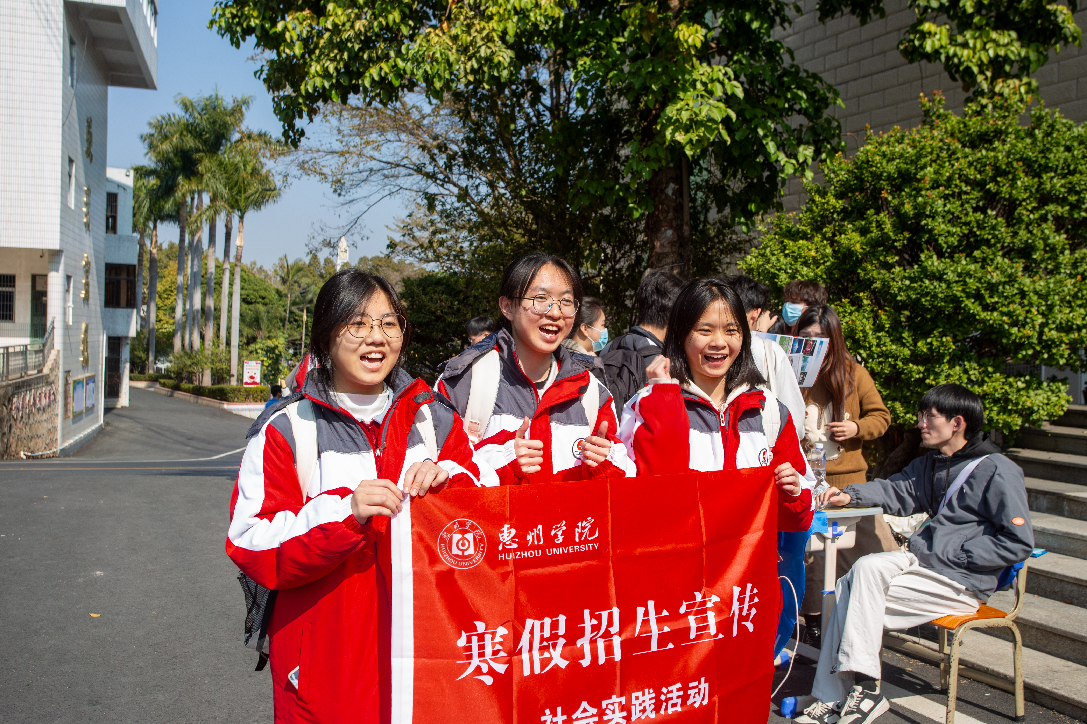
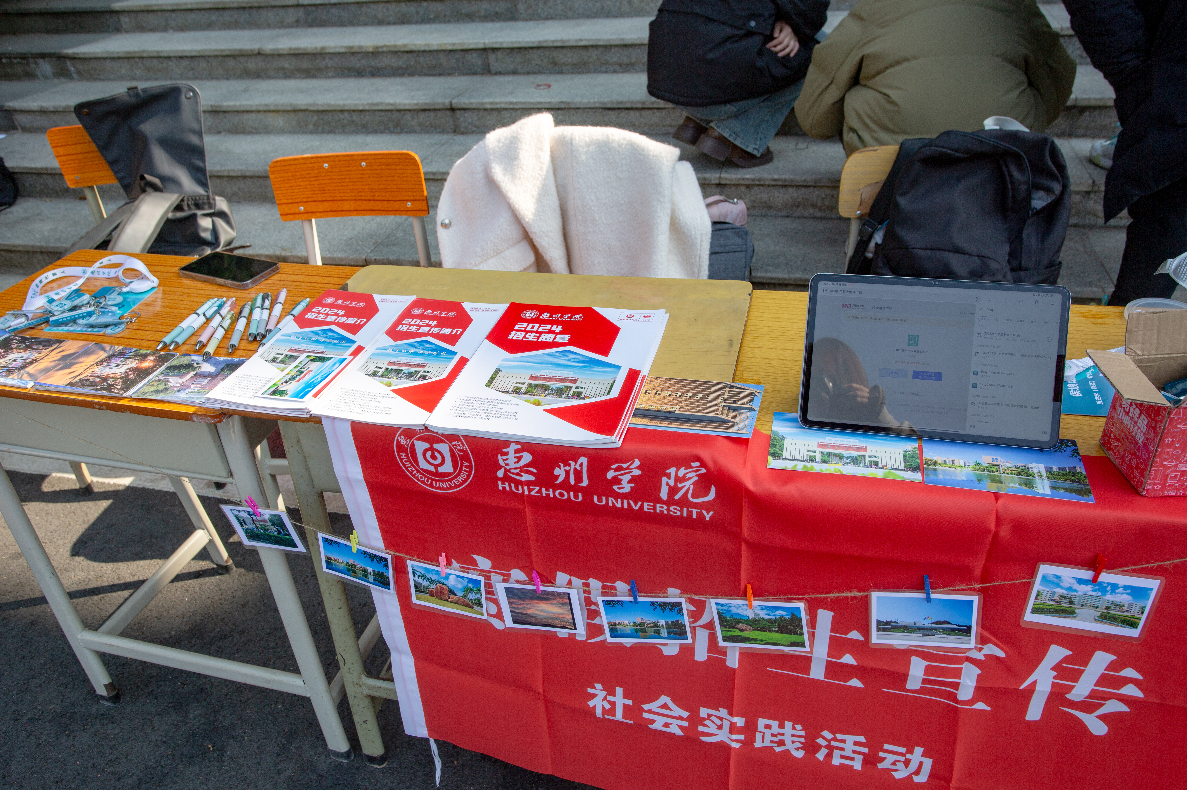
经验总结
团队协作至关重要：在整个寒招过程中，团队成员之间的密切配合是活动成功的关键。我们分工明确，各司其职，同时又相互协作，共同解决遇到的各种问题。通过这次活动，我们不仅提高了自己的沟通能力和组织能力，还增进了团队成员之间的友谊和默契。
充分准备是基础：前期的资料收集、整理和团队培训工作为活动的顺利开展奠定了坚实的基础。只有对学校的情况有深入的了解，才能在宣传过程中做到准确、全面地介绍，解答同学们的疑问时也更有底气。在今后的工作中，我们要更加注重前期准备工作，确保各项任务能够有条不紊地进行。
本次回母校寒招活动，我们不仅完成了学校交给的任务，也在这个过程中锻炼了自己的能力，收获了成长。通过与学弟学妹们的交流，我们感受到了他们对未来的憧憬和渴望，也更加坚定了我们为学校宣传的决心。在今后的工作中，我们将总结经验教训，不断改进工作方法，为惠州学院的招生宣传工作做出更大的贡献。

